**모바일 앱프로그래밍 2분반**

**팀 과제 기술 보고서**

주제 : 정치성향 테스트 앱, 바리바리

**8 조**

2020114237 김예림

2021114504 윤규원

2015112659 박수민

2015110498 서기창

**1. 개요**

2024 총선을 앞두고 무당파가 큰 비중을 차지하며 선거의 승패를 가르는 핵심 선거층이 되었다. 정치성향이 중도를 추구하는 투표층도 있지만 정치 자체에 대한 관심을 잃은 투표층이 많아진 것이 사실이다. 이런 상황에서, 오늘날의 2030세대들은 특히나 자신의 정치관에 대해 무지하거나 정치에 대한 관심 자체가 점차 줄어들고 있다. 우리 팀은 2030의 정치에 대한 관심을 제고시키고 자신의 정치적 성향을 파악하여 투표 선택에 도움이 될 수 있는 아이디어로 방향을 잡았다. 또한, 최근 MBTI와 같은 심리테스트를 유행처럼 하는 2030의 특성을 파악하여 정치성향 테스트 앱을 개발하기로 의견을 모았다.

**2. 본론**

우리 팀은 초기에 2030의 정치적 관심을 제고하기 위해 본인이 속한 지역의 발의안들을 보여주는 앱을 개발하고자 하였다. 하지만, 구현 중에 한계를 느끼고 개요에서 소개한 정치성향 테스트 앱 개발로 방향을 전환하였다.

**1) 기술구현(발의안)**

[UI]

웹 기반 UI/UX 디자인 및 프로토타입핑 툴인 피그마를 이용하여 바리바리의 UI를 설계 및 프로토타입핑하였다.

[크롤링]

- 파이썬 언어를 활용하여 의회 웹페이지에서 크롤링을 수행함.

- 정적/동적 크롤링을 모두 수행하고자 BeautifulSoup, Selenium 라이브러리를 사용.

- 파싱 과정에서 일정 시기에 게시물의 HTML의 양식이 바뀐 것을 확인하고 이를 처리해주었음.

- 가져온 데이터를 안드로이드 스튜디오에 사용하고자 JSON 파일 형태로 만들어 저장.

- 다음과 같이 141개의 딕셔너리가 저장되었으나 이를 파싱하여 안드로이드 스튜디오에 적용하는 과정에서 팀원 모두 문제를 해결하지 못함.

- API를 활용하거나 혹은 Jsoup을 활용하여 다른 방식으로 해결책을 모색해봤지만 해결하지 못하고 한계를 느껴 아이디어 제안 과정에서 나왔던 정치성향 테스트 앱으로 방향을 전환함.

**2) 기술구현(정치성향 테스트)**

[UI]

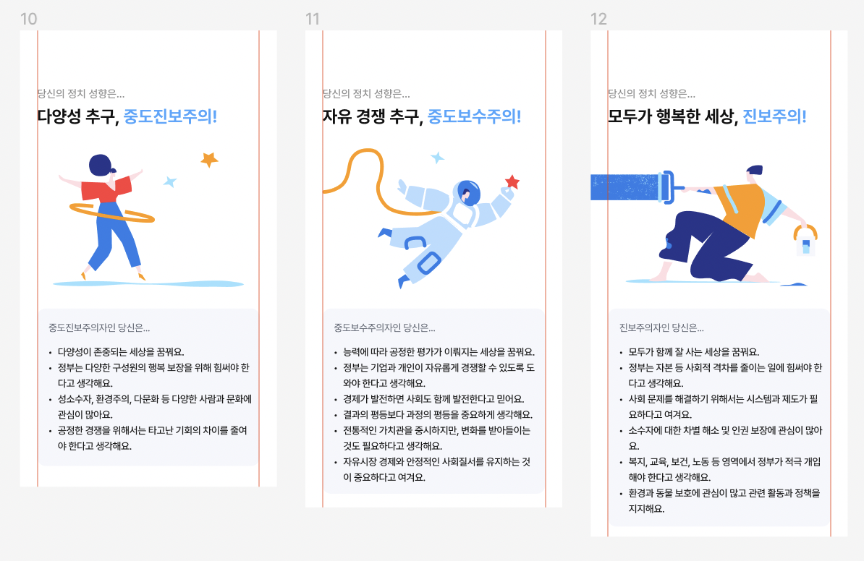웹 기반 UI/UX 디자인 및 프로토타입핑 툴인 피그마를 이용하여 바리바리의 UI를 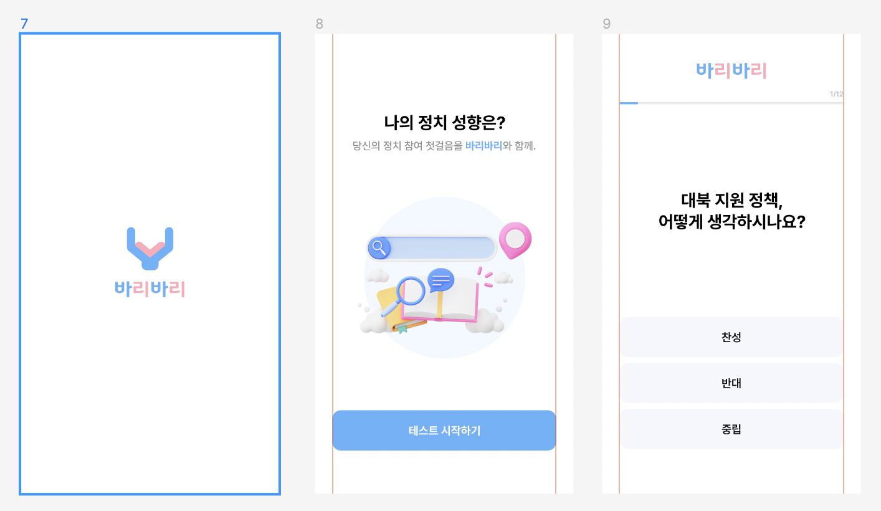설계 및 프로토타입핑하였다.

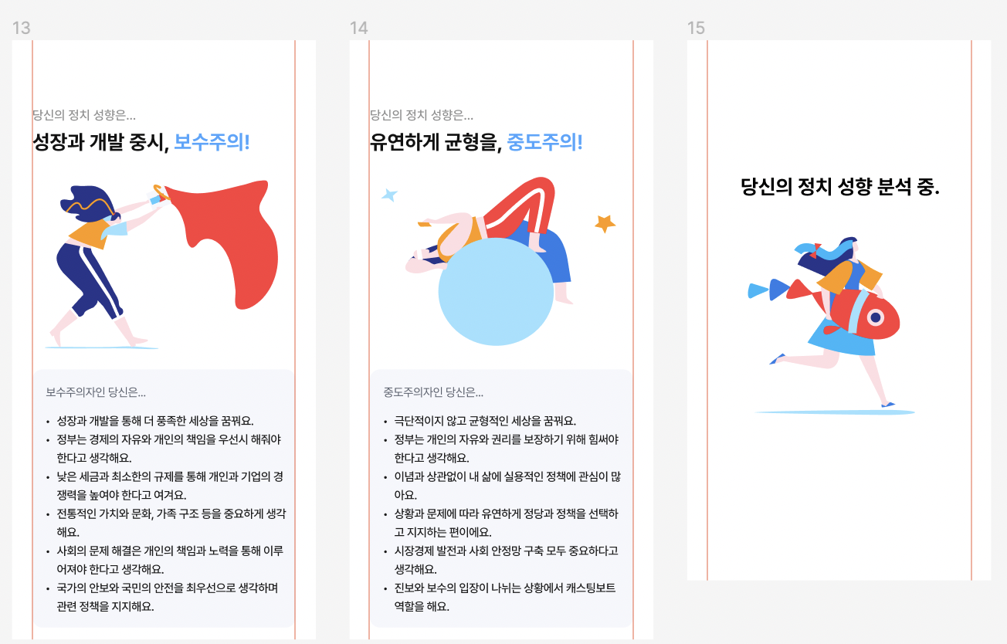

[안드로이드 스튜디오]

- 총 18개의 뷰와 액티비티가 있음. (성향 테스트 시작 화면, 테스트 화면, 로딩 화면, 결과 화면)

- 테스트 시작 화면에서 ‘테스트 시작하기’ 버튼을 누르면 setOnClickListener 함수 속에 Intent를 활용하여 테스트 화면으로 전환된다.

- 테스트 화면 속 찬성, 반대, 중립 버튼을 누르면 다음 문제로 넘어간다.

- 8번의 테스트를 다 수행한 후, 일정 시간이 지나면 자동으로 로딩 화면으로 전환됨과 동시에 자신의 테스트 결과 화면이 나온다.

- 테스트 결과는 putExtra 함수와 getExtra 함수를 활용하였다.

- 각 테스트에서 찬성을 누르면 정수 값을 가진 변수 cnt에 1을 더하고, 반대를 누르면 1을 빼고, 중립을 누르면 아무 변화도 주지 않는다.

- 이를 putExtra 함수를 활용하여 저장된 값을 다음 뷰로 전달한다.

- 다음 뷰에서는 getExtra 함수를 활용하여 전달된 값을 저장하고, 다시 putExtra 함수를 활용하여 그 다음 뷰로 변화된 변수 값을 전달한다.

- 모든 테스트가 마친 후, 최종 변수 값에 따라 각기 다른 테스트 결과 값으로 변환된다.

- agree버튼을 눌렀을 경우 receivecnt값에 1이 더해지고, 이를 다음 뷰로 전달한다

- oppo버튼을 눌렀을 경우 1을 빼고, 다음 뷰로 전달한다

- neut버튼을 눌렀을 경우 변화 없이 그대로 그 값을 다음 뷰로 전달한다

최종적으로 변수 값에 따라 다음으로 각기 다른 결과 화면을 보여준다.

**3. 결론 및 한계점**

초기에 앱을 개발하는 과정에서 데이터 크롤링이 필요하여 파이썬을 통해 이를 수행하였지만 안드로이드 스튜디오에서는 파이썬을 쓸 수 없어 다른 방법을 찾아 이를 해결하고자 하였다. 파이썬으로 크롤링한 데이터를 다른 데이터로 저장하였지만 이를 파싱하여 안드로이드 스튜디오에 적용하는 과정에서 문제를 해결하지 못하였다. 대안으로 API나 Jsoup을 활용해보고자 했지만 한계를 느꼈고 마감일까지 앱을 완성하고자 아이디어 제안 과정에서 나왔던 정치성향 테스트 앱으로 방향을 전환하였다. 시간적인 한계가 있었지만 팀원들이 모두 합심하였고 다행히 목표한 앱을 완성시킬 수 있었다.

총선을 앞두고 2030세대가 우리 팀이 만든 앱처럼 정치성향 테스트에 재미를 느끼고 MBTI 유행과 같이 퍼진다면 정치에 대한 관심을 제고되고 자신의 정치적 성향을 파악할 수 있어 궁극적으로는 민주적 가치를 향상시킬 것으로 기대한다.